Woordpakket 17
(Woorden met een doffe klinker)

het varken | de bergen | de duivels | kleiner | de hoofden
de sleutel | buiten | de winter | de morgen | dieper
ik wandel | de wortel | de sleutels | de vleugels | de tijgers
de duivel | ik luister | vroeger | anders | de moeders

- Schrijf de woorden uit het woordpakket.

- Vul het kruiswoordraadsel met letters aan.

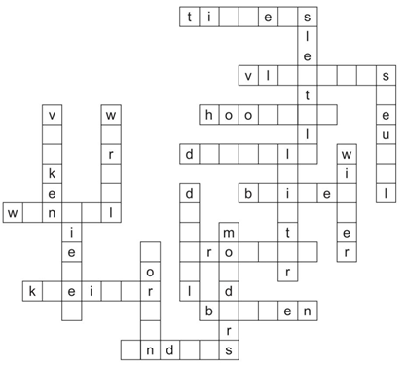

- Zoek een passende staart en schrijf het woord nog eens helemaal. Kies uit: en, el, els, er, ers. Schrijf altijd een ander woord.
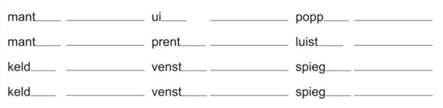

- Oefen hier je woordpakket.

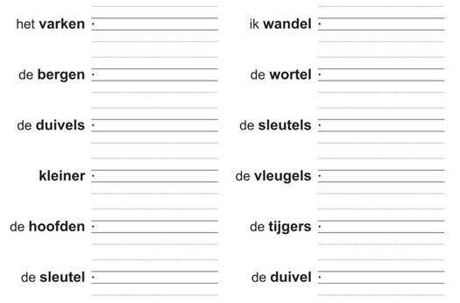
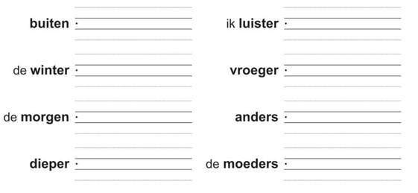

- Vul het kruiswoordraadsel aan zodat je pakketwoorden krijgt.

- Verbind het kopje met de passende staart.
